**Nama: ade hikmat pauji ridwan**

**Kelas: TIF K 222KB**

**NIM: 2255201130**

**PROFIL PERUSAHAAN**

|  |  |
| --- | --- |
| **Nama Perusahaan** | **XCode** |
| **Status Perusahaan** | **PT** |
| **Bidang Usaha** | Teknologi Informasi |
| **Kantor & Workshop** | **Kantor:** Jl. Buah Batu No. 105  Bandung  **Workshop:**  XCODE Univers  Jl. Soekarno Hatta No.111  Telp. (6221) 3655738  **Virtual Office:**  Website: <https://xcode.com>  E-mail: pc@xcode.com |
| **Referensi Proyek** | Lebih dari 1000 proyek IT untuk kebutuhan sekala internasional dan nasional telah kami kerjakan |
| **Menejemen Perusahaan** | 1. Muchlish (Project Manager) 2. Noor (System Analyst) 3. Padli (Business Analyst) 4. Rafa (Database Administator) |

**PROPOSAL PENAWARAN APLIKASI SISTEM BLOKCHAIN**

1. **PENDAHULUAN**

Di era di mana keamanan data dan integritas transaksi sangat penting, teknologi blockchain menawarkan tingkat perlindungan dan efisiensi yang belum pernah ada sebelumnya. Proposal ini bertujuan untuk memanfaatkan teknologi ini untuk memberdayakan PT Ades dengan solusi yang disesuaikan untuk masa depan.

1. **TUJUAN**

Tujuan utama dari proyek ini adalah untuk mengembangkan aplikasi blockchain kustom yang akan:

* Mengenkripsi dan menyimpan data [Perusahaan Klien] dengan aman.
* Merampingkan proses transaksi untuk meningkatkan efisiensi.
* Memotong biaya operasional dengan mengotomatiskan tugas rutin.
* Menetapkan buku besar yang tidak dapat diubah untuk transparansi dan kepercayaan.

1. **MANFAAT**

Implementasi solusi blockchain kami akan memberikan banyak manfaat:

* Keamanan data yang tak tertandingi melalui teknologi buku besar terdistribusi.
* Pengurangan biaya operasional yang signifikan dengan menghilangkan perantara.
* Kecepatan transaksi yang dipercepat berkat kontrak pintar otomatis.
* Kepercayaan yang ditingkatkan dengan catatan transparan dan tahan manipulasi.

1. **GAMBARAN UMUM IMPLEMENTASI PROGRAM**

Solusi kami menampilkan arsitektur jaringan terdesentralisasi yang mencakup beberapa node yang berpartisipasi dalam proses konsensus, memastikan integritas data dan ketersediaan.

1. **METODE PENGEMBANGAN SISTEM**

Kami mengusulkan pendekatan pengembangan Agile, yang mencakup siklus pengembangan iteratif, integrasi dan penerapan berkelanjutan, memungkinkan fleksibilitas dan adaptasi terhadap kebutuhan yang berkembang.

1. **PERKIRAAN ALOKASI WAKTU PENGERJAAN**

Jadwal proyek, dari inisiasi hingga penerapan, diperkirakan 1 minggu, dengan setiap siklus sprint berlangsung 1 minggu.

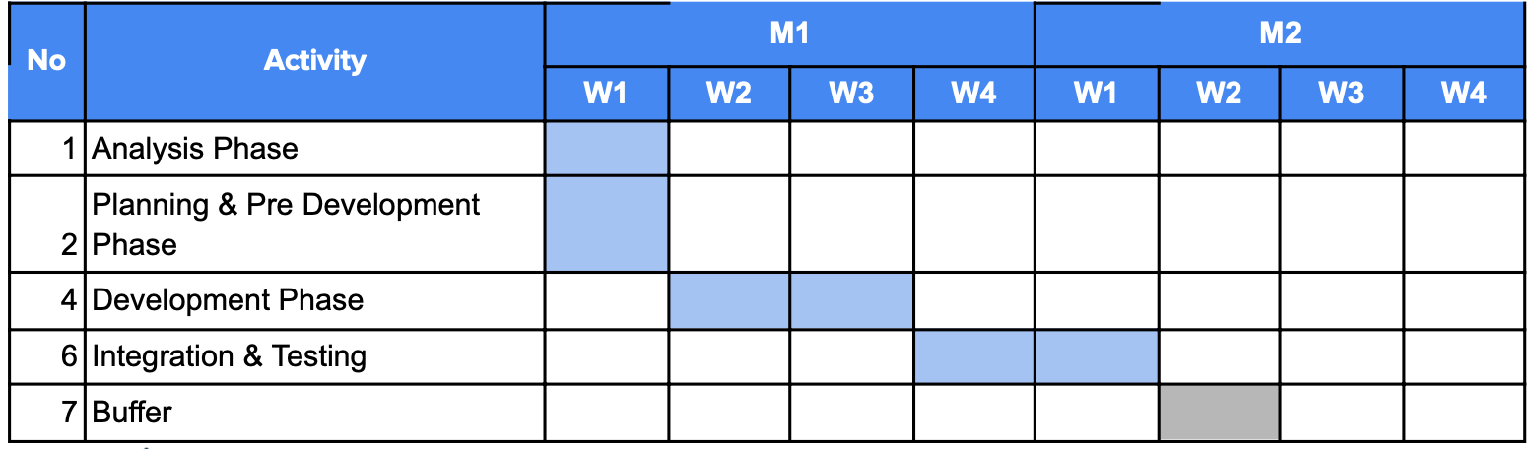

1. **TEHNOLOGI YANG DI GUNAKAN**

Pilihan teknologi kami didasarkan pada kekokohan, skalabilitas, dan keamanan:

* Bahasa Pemrograman: Solidity untuk kontrak pintar, Node.js untuk layanan back-end.
* Basis Data: IPFS untuk penyimpanan file terdesentralisasi, Ethereum untuk kerangka kerja blockchain.
* Keamanan: Penggunaan protokol kriptografi seperti SHA-256 untuk hashing.

1. **BIAYA**

|  |  |  |
| --- | --- | --- |
| **No** | **Paket** | **Harga** |
| **1** | **Blockchain System** | **Rp. 1000000000000** |
| **Total** | | **Rp. 1000000000000** |

1. **SISTEM PEMBAYARAN**

Pembayaran dilakukan setengah diawal dan setengah di akhir.

1. **KETENTUAN KENTUAN LAIN**

Ketentuan lain yang bersifat dan bentuknya tidak mengikat dapat di bicarakan secara kekeluargaan.

1. **PENUTUPAN**

Demikian Proposal Penawaran Sistem Blockchain ini dibuat sebenar-benarnya sebagai bentuk kerja sama semoga bisa bermanfaat. Atas Kerjasama Bapak/Ibu, kami ucapkan terima kasih.

Bandung, 26 April 2022

Project Manager

Muchlish